RELATÓRIO DE BUGS
Bug 1
Título: | Erro de conexão ao filtrar leads por “Em conversa”, “Ganhos” e “Perdidos”
Aparelho / Navegador: | Chrome
Usuário: | teste@user.com
Severidade: | Media
Frequência do Erro: | Recorrente
Fato Observado/Contexto do Erro:
Na página Meus Leads, ao clicar nos cards/filtros de status Em conversa, Ganhos ou Perdidos, o sistema exibe mensagens de Erro de Conexão informando que não foi possível carregar os leads.
O erro ocorre mesmo sem existirem leads cadastrados nessas abas. Nesse cenário, o sistema deveria apenas retornar uma lista vazia, sem apresentar erro.
Hipótese técnica:
O frontend está enviando valores de status que não são aceitos pelo enum LeadStatus no banco/API.
Os filtros parecem enviar valores como WON, LOST e IN_CONVERSATION, mas o backend ou banco de dados provavelmente espera valores diferentes, como versões em minúsculo, outro padrão de nomenclatura ou status traduzidos.
Como replicar:
1. Acessar a página Meus Leads.
2. Clicar no card/filtro Em conversa, Ganhos ou Perdidos.
3.
4.
5.
O que deveria ter acontecido:
O sistema deveria filtrar os leads pelo status selecionado. Caso não existissem leads naquela etapa, deveria exibir apenas uma mensagem informando que nenhum lead foi encontrado.
O que aconteceu:
O sistema exibiu mensagens de Erro de Conexão e não conseguiu carregar os leads. No DevTools, apareceram erros indicando valores inválidos para o enum LeadStatus.

Prints:
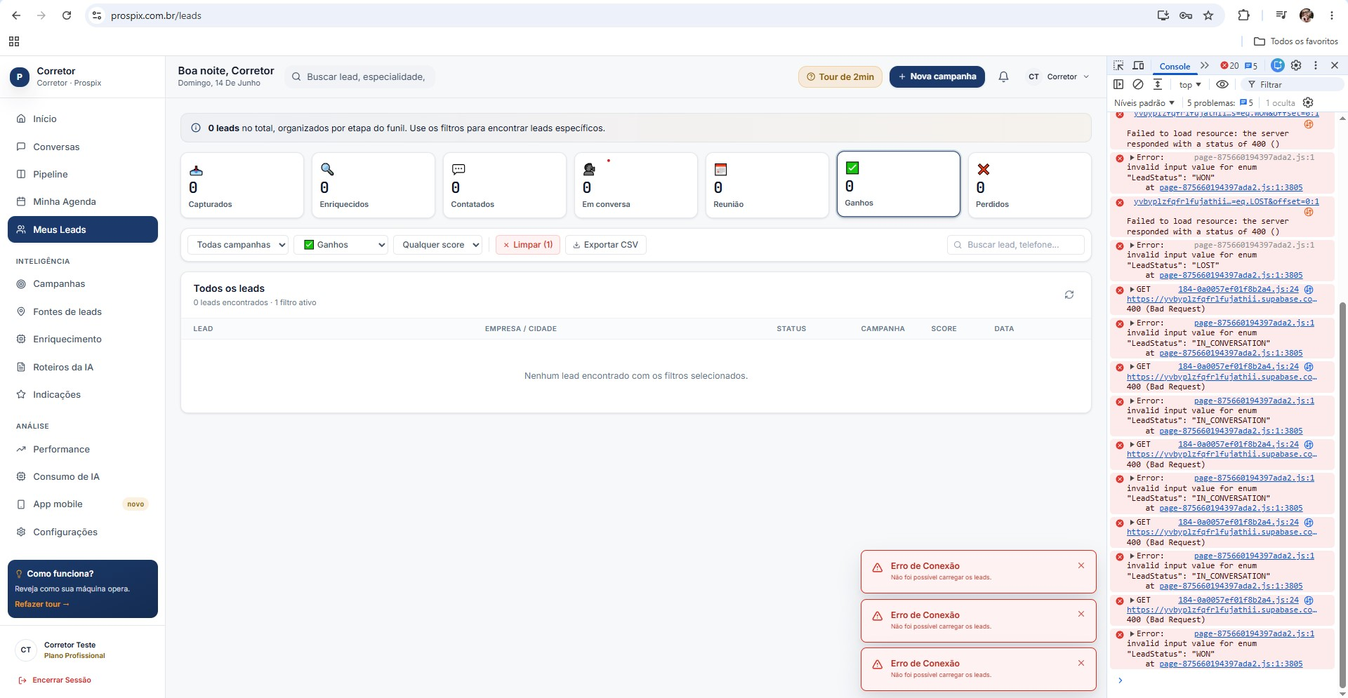

Bug 2
Título: | Sistema informa “WhatsApp Desconectado” mesmo com WhatsApp já conectado
Aparelho / Navegador: | Chrome
Usuário: | teste@user.com
Severidade: | Alta
Frequência do Erro: | Recorrente
Fato Observado/Contexto do Erro:
Na tela Campanhas, o sistema exibe a mensagem “WhatsApp Desconectado”, informando que o usuário precisa conectar o WhatsApp na tela de Configurações antes de criar campanhas.
Porém, o WhatsApp já havia sido conectado anteriormente.
Hipótese técnica:
O sistema pode estar consultando uma flag incorreta, recebendo um status desatualizado ou tratando a conexão como inativa mesmo quando ela foi feita anteriormente. Também é possível que a sessão do WhatsApp tenha expirado ou que o backend diferencie “WhatsApp conectado” de “WhatsApp autorizado para disparos de campanha”.
Como replicar:
1. Conectar o WhatsApp na área de Configurações.
2. Acessar a área Campanhas.
3. Tentar criar uma nova campanha.
4.
5.
O que deveria ter acontecido:
Após conectar o WhatsApp, a área de Campanhas deveria reconhecer a conexão ativa e permitir a criação/configuração de campanhas normalmente.
O que aconteceu:
Mesmo com o WhatsApp previamente conectado, o sistema exibiu a mensagem “WhatsApp Desconectado”, orientando o usuário a conectar novamente o WhatsApp nas Configurações.

Prints:
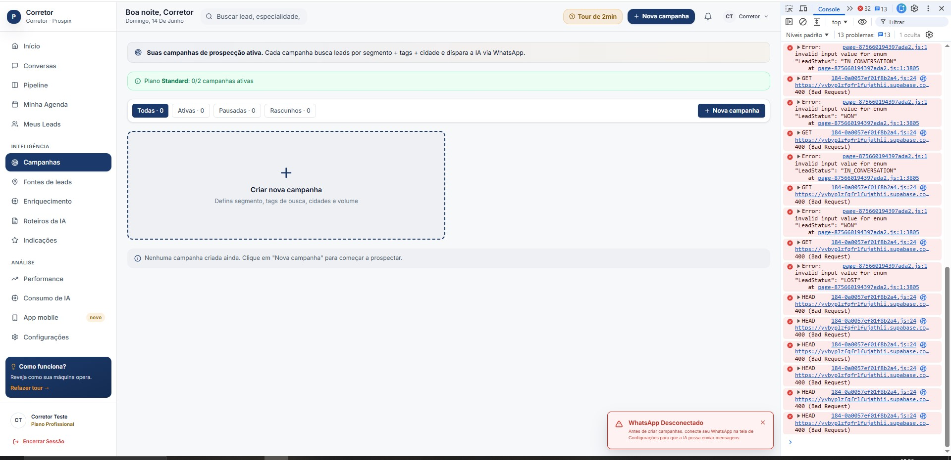

Bug 3
Título: | Configurações de agenda não permanecem salvas
Aparelho / Navegador: | Chrome
Usuário: | teste@user.com
Severidade: | Alta
Frequência do Erro: | Recorrente
Fato Observado/Contexto do Erro:
Na área Configurações > Agenda, o usuário consegue alterar dias disponíveis, horários de expediente, horário de almoço, duração padrão da reunião e intervalo entre reuniões. Porém, após salvar, as alterações não permanecem registradas.
Hipótese técnica:
Possível falha na persistência das configurações da agenda. O sistema pode não estar enviando a requisição de salvamento, pode estar enviando campos com nomes incorretos, pode estar salvando sem vínculo com o usuário correto ou pode estar recarregando valores padrão após salvar.
Como replicar:
1. Entrar em Configurações e acessar a aba Agenda.
2. Alterar algum campo, como horário de expediente, almoço, dias disponíveis ou duração da reunião.
3. Clicar em Salvar Configuraçõe e recarregar a pagina.
4.
5.
O que deveria ter acontecido:
As configurações alteradas deveriam ser salvas e carregadas novamente ao retornar para a tela.
O que aconteceu:
As alterações feitas na agenda não ficam salvas, fazendo com que o usuário perca as configurações realizadas.

Prints:

Bug 4
Título: | Erro ao criar roteiro e ao usar “Gerar com IA” na área “Roteiros da IA”
Aparelho / Navegador: | Chrome
Usuário: | teste@user.com
Severidade: | Alta
Frequência do Erro: | Recorrente
Fato Observado/Contexto do Erro:
Na página Roteiros da IA, o sistema informa que nenhum roteiro foi encontrado e oferece a opção de criar um novo roteiro. Porém, ao tentar criar um roteiro (incluindo a opção “Gerar com Ia”), a ação não é concluída.
No DevTools, aparece uma requisição POST retornando 400 Bad Request, indicando que o backend recebeu a solicitação, mas recusou os dados enviados.

Hipótese técnica:
Possível erro no payload enviado para criação do roteiro. O frontend pode estar enviando algum campo obrigatório vazio, ausente ou com nome diferente do esperado pelo backend/banco.
No caso da opção “Gerar com IA”, pode haver falha adicional na chamada da função de IA, na API responsável pela geração do conteúdo ou na tentativa de salvar o roteiro gerado no banco.
Como replicar:
1. Acessar a página Roteiros da IA.
2. Clicar em Criar Primeiro Roteiro, Novo Roteiro ou Gerar com IA.
3.
4.
5.
O que deveria ter acontecido:
O sistema deveria abrir o fluxo de criação ou criar o roteiro normalmente, permitindo ao usuário configurar e salvar um roteiro de IA.
O que aconteceu:
O roteiro não foi criado. O DevTools exibiu uma requisição POST com erro 400 Bad Request, indicando falha na criação do registro.

Prints:
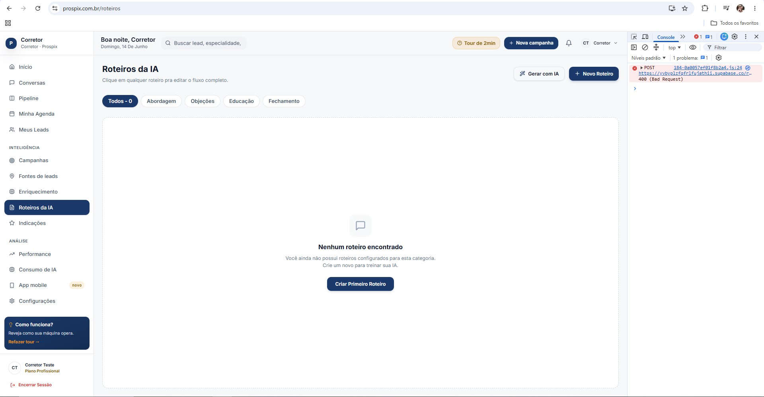

Bug 5
Título: | Erro ao desativar fonte de lead “CNPJ Miner”
Aparelho / Navegador: | Chrome
Usuário: | teste@user.com
Severidade: | Media
Frequência do Erro: | Recorrente
Fato Observado/Contexto do Erro:
Na página Fontes de leads, ao tentar desativar a fonte CNPJ Miner, o sistema exibe a mensagem “Erro ao atualizar”. No DevTools, aparece um erro relacionado à tabela lead_sources.
Hipótese técnica:
O sistema está tentando atualizar a fonte CNPJ Miner com um valor de source_type que não é aceito pela validação do banco. Pode haver divergência entre o identificador usado pelo frontend e os valores permitidos no backend/banco.
Mensagem relevante no DevTools: new row for relation "lead_sources" violates check constraint "valid_source_type"
Como replicar:
1. Acessar Fontes de leads no menu lateral.
2. Clicar no botão de ativar/desativar da fonte de lead “CNPJ Miner”
3.
4.
5.
O que deveria ter acontecido:
A fonte CNPJ Miner deveria ser desativada normalmente, sem erro, mantendo a alteração salva no sistema.
O que aconteceu:
O sistema exibiu erro ao atualizar e não conseguiu concluir a desativação da fonte. No DevTools, foi exibido erro de constraint no banco relacionado ao tipo da fonte.

Prints:
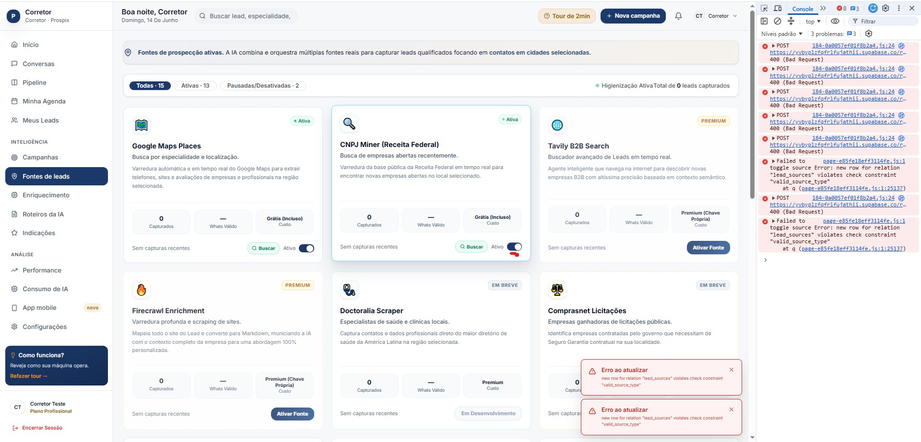

Bug 6
Título: | Erro ao contratar fonte premium “Tavily B2B Search”
Aparelho / Navegador: | Chrome
Usuário: | teste@user.com
Severidade: | Alta
Frequência do Erro: | Recorrente
Fato Observado/Contexto do Erro:
Na página Fontes de leads, ao clicar para ativar/contratar a fonte premium Tavily B2B Search, o sistema abre o modal “Contratar Fonte Premium”.
Ao clicar no botão “Confirmar Contratação”, a contratação não é concluída. O sistema exibe a mensagem “Erro na contratação” com o texto “Invalid premium source type”.
Hipótese técnica:
O frontend provavelmente está enviando um identificador de fonte premium que o backend ou banco de dados não reconhece.
A fonte Tavily B2B Search pode ter sido adicionada visualmente na interface, mas seu tipo interno ainda não foi cadastrado corretamente na API, enum, validação ou constraint do banco.
Também pode haver divergência entre o nome enviado pelo frontend e o valor esperado pelo backend. Exemplo: o frontend pode enviar algo como tavily_b2b, tavily, premium_tavily ou outro valor, enquanto o backend espera um identificador diferente.
Mensagem relevante no DevTools: Failed to activate premium source Error: Invalid premium source type
-Como o site esta em desenvolvimento não considero esse bug como algo relevante no momento.
Como replicar:
1. Acessar Fontes de leads no menu lateral e localizar a fonte premium Tavily B2B Search.
2. Clicar na opção de ativar fonte.
3. No modal “Contratar Fonte Premium”, clicar em “Confirmar Contratação”.
4.
5.
O que deveria ter acontecido:
O sistema deveria concluir a contratação da fonte premium Tavily B2B Search, ativar a fonte para o usuário e atualizar o status da fonte na tela.
Sugestão:
Caso a funcionalidade ainda não esteja disponível por estar em desenvolvimento, o botão deveria estar desabilitado ou exibir uma mensagem clara informando que a contratação ainda não está liberada como em outras áreas do site.
O que aconteceu:
A contratação não foi concluída. O sistema exibiu a mensagem “Erro na contratação” e o DevTools mostrou o erro “Invalid premium source type”.

Prints:
